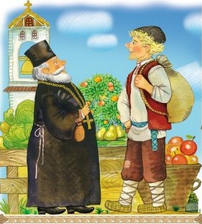
Шел мужик дорогой. Догоняет батюшку. — Здравствуй,— говорит,— батюшка!
— Здравствуй,— говорит,— свет! Куда идешь, мужичок? — А иду, батюшка, в деревню Хмельное. — А зачем, мужичок?
— Да там, батюшка, сказывают, лошадка продажная есть.
— А у тебя что, лошадки-то не было?
— Да была — волк съел.
— Вот это плохо,— батюшка сказал.
Вот идут — находят они кошель на дороге.
— Вот, батюшка, видно, бедный мужик потерял кошель. Подходят они к этому кошелю. Батюшка и говорит:
— Что, разделим напополам? Мужик и говорит:
— А что ж, батюшка, разделить можно, если там кусок хлеба есть. Они развязывают кошель. Там жареный поросенок. Батюшке этот
поросенок понравился, он и говорит мужику:
— Мужик!
— А что, батюшка?
— Да этого поросенка не стоит нам делить.
— Да как же, батюшка? Кто первый увидал, тому поросенка? А батюшка — мужику:
— Нам придется ночевать почти что в лесу. То мы этого поросенка не будем делить, а ляжем спать. Кому лучший сон приснится, тому и поросенок будет.
Они обночевались. Расстлали огонек и ложатся спать. Ну, мужик, как по привычке ходить, так он не очень и устал, а батюшка утомился, заснул. Мужик видит, что батюшка спит, достает кошель, вынимает поросенка. Съел и ложится спать.
— Ладно,— говорит,— сон снися, не снися, а мне легче будет спать. Мужик и спит спокойно. Вот наутро встают. Батюшка и говорит:
— Мужик, расскажи-ка, что тебе снилось сегодня?
— Не знаю, батюшка. А вы раньше расскажите, что вам снилось, а потом и я расскажу.
Вот батюшка:
— Ну, я расскажу свой сон. Мужик и смеется:
— Так, верно, батюшка, и поросенок будет твой?
— Да, да! Чей будет лучше сон, того и поросенок.
— Ну, расскажи, батюшка. Вот батюшка начинает:
— Я вот, мужичок, сплю. Передо мною оказалася лестница по самые небеса. Вот я по этой лестнице полез да полез и на самое небо влез. А там бог угощается курятиной, гусятиной, поросятиной, и я наелся до горла.
— У вас, батюшка, сон хороший,— мужик сказывает.— Я тоже,— говорит,— проснулся, вижу, что ты полез по лестнице. Я след за тобою тихонько. Тебя бог позвал, стал угощать. Я глядел, глядел, а мне даже не кивнул. Я скорей с лестницы спустился, достал кошель да и поросенка съел.
Батюшка и крикнул:
— Да я ж там не был!
— Был, не был, а поросенка уже нет, батюшка! Батюшка не поверил: открывает кошель — в кошеле пусто.

